RNN을 이용한 DNA 조각 조립 순서 판별
이기준^{O1} 이한빛¹ 배준우² 김선범³ 박희진⁴
¹한양대학교 컴퓨터전공
²한양대학교 전자컴퓨터통신공학과
³한양대학교 컴퓨터소프트웨어학과
⁴한양대학교 컴퓨터공학

shoessniper@naver.com, dlgksqlc14@naver.com, zzale@hanyang.ac.kr, kymj1@hanyang.ac.kr, hjpark@hanyang.ac.kr

Determining DNA Fragment Assembly Order
using Recurrent Neural Networks
Gijun Lee^{O1} Hanbit Lee¹ Junwoo Bae² Seonbeom Kim³ Heejin Park⁴
¹Major In Computer Science and Engineering, Hanyang University
²Department of Electronics and Engineering, Hanyang University
³Department of Computer and Software, Hanyang University
⁴Department of Computer Science and Engineering, Hanyang University

요 약
일반적으로 DNA 조립은 overlap 기반 조립법 보다 DNA 조각을 일정한 길이로 자른 후 드 브루진 그래프를 구성하는 방식을 주로 사용한다. 하지만 DNA 조각의 순서 정보를 알 경우 overlap 기반 알고리즘을 사용하는 것이 더 효과적이다. 본 연구에서는 길이가 짧은 DNA 서열과 품질 점수를 일정한 크기로 나눈다. 시퀀스들은 서로 일정 길이가 Overlap된다고 가정한다. 또한 시퀀스의 순서가 알려지지 않은 상황을 가정한다. 나누어진 시퀀스와 품질 점수는 각각 텐서플로우의 임베딩 룩업(Embeeding Lookup)과 Illumina의 Fastq Score Table을 참조하여 다차원 벡터로 표현한다. 각 벡터의 합을 구한 뒤, 딥 러닝(Deep Learning) 알고리즘 중 하나인 순환 신경망(RNN : Recurrent Neural Networks)을 적용하여 학습을 시킨 뒤, DNA의 조각 조립의 순서가 얼마나 정확하게 예측이 되었는지 확인한다. 또한 현재 문제를 개선하기 위한 다른 머신 러닝 알고리즘을 모색해본다.

1. 서 론

기존에 DNA 조립을 하기 위해서는 드 브루진 그래프(De bruijn graph)를 사용했다. 드 부르진 그래프는 유향 다중 그래프이며 DNA 시퀀스를 k-mer로 분할한 뒤 분할된 k-mer의 k-1 부분이 중첩되는 방식으로 노드 사이를 이어서 만든 그래프이다. 이를 바탕으로 Velvet, SOAPdenovo, ABySS, Allpaths 등의 프로그램들이 존재한다. 이 때 조립과정에서 DNA의 길이가 길수록 메모리의 사용량이 커지거나 프로그램 실행이 어려운 경우가 생긴다. [1]
본 논문에서는 최근 딥 러닝(Deep learning) 알고리즘 중 많이 사용되는 순환 신경망을 DNA 조립에 적용하였다. RNN은 순차적인 정보를 학습시키는 인공신경망이다. 최근 몇 년간, 딥 러닝의 순환 신경망은 자연 언어 처리 영역에서 다양한 기계 학습 문제를 해결할 수 있게 하였다. 이러한 응용프로그램의 대부분은 번역, 명명된 기업 인식 및 감정 분석과 같은 문제를 조사한다. RNN과 함께 행해진 가장 자연스러운 언어인 게놈은 4개의 문자(A, C, G, T)의 시퀀스(Sequence)이다. 본 논문의 목적은 RNN 구조를 사용하여 순서를 알지 못하는 게놈 시퀀스의 원래 순서대로 조립하는 방법을 알아보는 것이다.[2]
"본 연구는 과학기술정보통신부 및 정보통신기술진흥센터의 SW중심대학지원사업의 연구결과로 수행되었음"(2016-0-00023)
구글(Google)이 오픈 소스로 공개한 머신러닝 라이브러리인 텐서플로우(TensorFlow)를 사용하였으며 [3] 그 중 RNN의 개량모델인 LSTM(Long Short-Term Memory models)으로 구현하였다.

2. 데이터 생성

2.1 시퀀스

n은 시퀀스 또는 품질 점수의 길이이며, k는 k-mer의 길이, e는 임베딩 사이즈(Embedding Size)를 의미한다. 후에 그림의 예시에서 n이 8인 임의의 시퀀스와 품질 점수이며 k는 5, 임베딩 사이즈는 32로 가정한다.
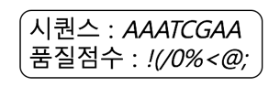
그림 1. n = 8일 때 시퀀스와 품질점수의 예

1) 시퀀스를 k-mer로 나누어준다. k-mer로 나누어진 시퀀스는 n - k + 1 개이다.
2) 나누어진 n - k + 1 개의 시퀀스를 이어 붙인다. 총 길이는 ( n - k + 1 ) * k 이다.
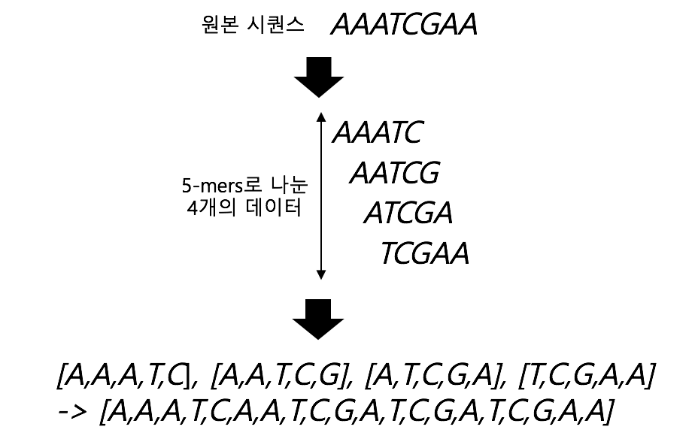
그림 2. 시퀀스의 가공과정

3) 텐서플로우의 embedding look up을 이용하여 A, C, G, T는 각각 해당되는 e차원 벡터로 변환시킨다. 총 길이는 e * ( n - k + 1 ) * k이다.
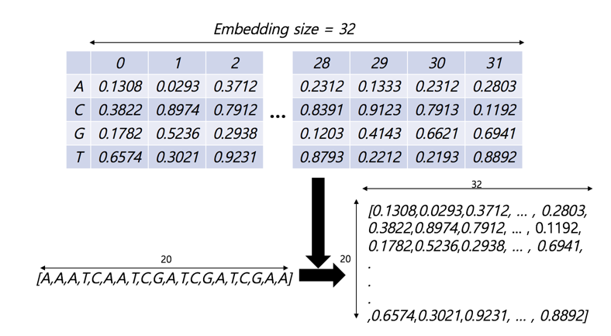
그림 3. Embedding Lookup Table을 통한 시퀀스 변환

2.2 품질 점수

1) 품질점수도 시퀀스와 동일한 방법으로 진행한다. 그 다음 각각의 성분을 e배 만큼 늘린다.
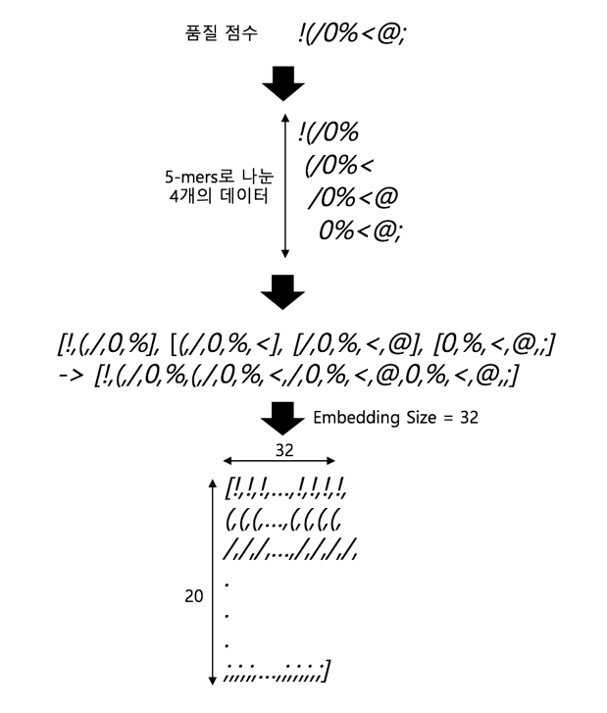
그림 4. 품질점수의 가공과정

2) e * ( n - k + 1 ) * k 차원의 품질 점수 벡터를 illumina fastq score table을 참조하여 해당되는 수로 변환한다. [4]
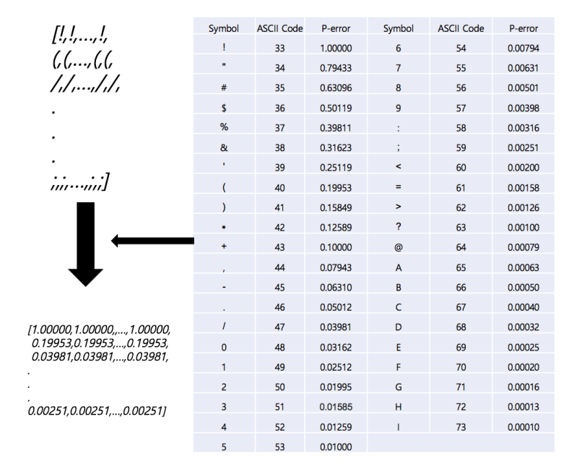
그림 5. score table을 통한 품질점수 변환

2.3 학습 데이터

1) e * ( n - k + 1 ) * k 차원의 벡터의 시퀀스와 품질 점수를 각각의 차원을 더한다.
2) e * ( n - k + 1 ) * k 차원의 벡터를 다시 n – k + 1 단위로 분리한다. 분리된 벡터를 X 데이터, 인덱스는 Y 데이터라고 하자.
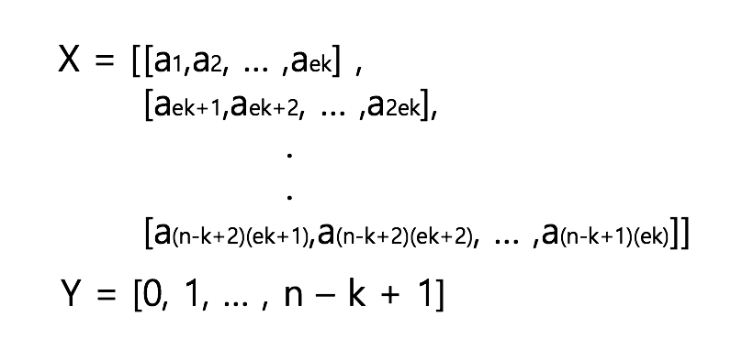
그림 6. 학습 데이터 셋(Set)

3) X 데이터를 무작위로 섞는다. Y 데이터는 X 데이터의 인덱스를 의미함으로 X데이터가 섞인 것과 같이 섞인다.

3. 딥 러닝
생성된 데이터를 딥 러닝 알고리즘인 LSTM을 이용하여 학습을 시킨 다음, 얼마나 정확하게 순서를 예측하는 지 확인하는 작업을 하였다. 데이터 생성 과정에서 이 과정에서 Training set은 337339개, Validation Set은 72074개, Test Set은 72407개를 사용하였다. 테스트는 Y 데이터의 정보는 모른 채, X 데이터만 주어졌을 때, Y 데이터의 값과 정확하게 같을 경우에만 예측한 것으로 설정했다. 밑의 표는 시퀀스나 품질 점수의 길이가 8일 때, 또는 10일 때의 결과 값이다.

표 1. n = 8
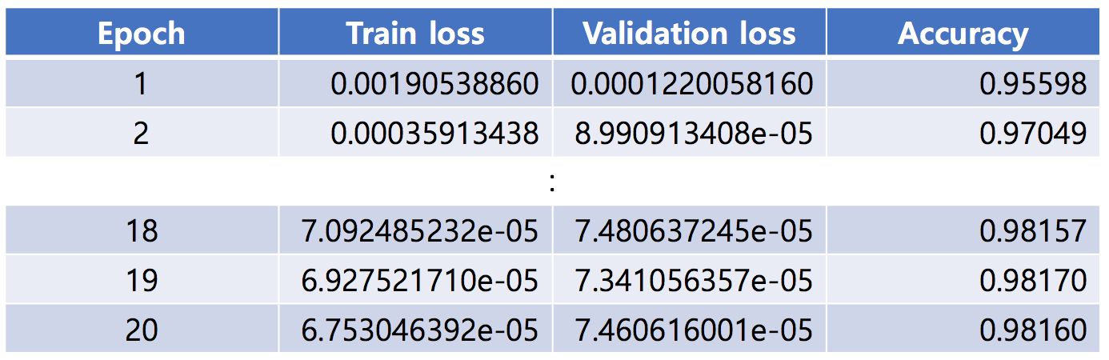

표 2. n = 10
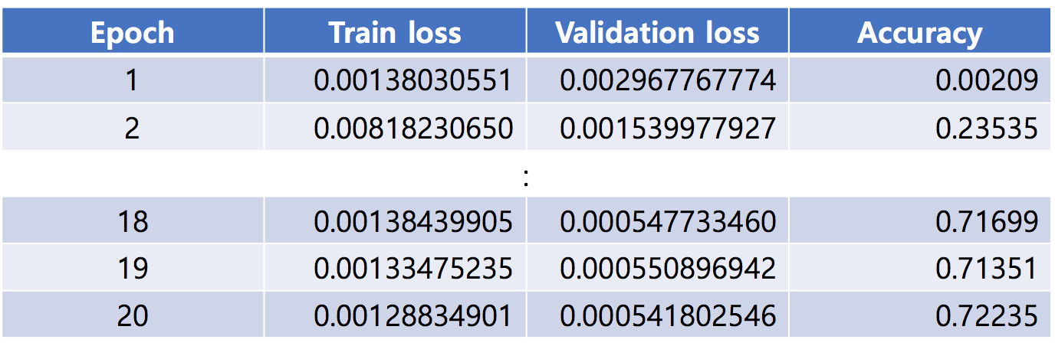

4. 결론 및 향후 연구
시퀀스의 길이가 8정도로 작을 경우에는 학습이 잘되어서 정확도가 98.160%였다. 하지만 시퀀스의 길이를 10으로만 늘렸을 뿐인데 정확도가 72.235%로 감소하게 되었다. 이 같은 경우 예측된 Y데이터가 인덱스를 의미하는데 중복되는 숫자가 발견되었다. 예를 들어 [0, 1, 2, 3] 가 원본 Y데이터인 경우 [0, 1, 1, 3]같은 예측 Y데이터가 나온 경우이다.
이 같은 경우는 LSTM 방식이 아닌 seq2seq 모델을 이용한다면 더욱 좋은 결과값을 얻을 수 있을 것이라고 예상된다. 따라서 추후 연구를 통하여 시퀀스의 길이를 높여도 정확도를 높이기 위해 연구할 계획이다.

참고 문헌

[1] Chu, Te-Chin et al. “Assembler for de novo assembly of large genomes” Proceedings of the National Academy of Sciences of the United States of America vol. 110,36 (2013): E3417-24.
[2] Zhang, J. M.. “Learning the Language of the Genome using RNNs.” (2016).
[3] Martín, et al. “TensorFlow: Large-Scale Machine Learning on Heterogeneous Distributed Systems.” [1603.04467] TensorFlow: Large-Scale Machine Learning on Heterogeneous Distributed Systems, 16 Mar. 2016, arxiv.org/abs/1603.04467.
[4] Cock, Peter J A et al. “The Sanger FASTQ file format for sequences with quality scores, and the Solexa/Illumina FASTQ variants” Nucleic acids research vol. 38,6 (2009): 1767-71.

